SEJOUR LINGUISTIQUE 2022

AOÛT

DIMANCHE
LUNDI
MARDI MERCREDI

MATIN
Cours FLE Esabac 9h-12h
Cours FLE Esabac 9h-12h
Cours FLE Esabac 9h-12h

Panier repas
Panier repas
Panier repas
Activité
Musée de Grenoble
14h - 16h
Activité Accrobranche 14h30 - 16h30
Activité
Visite de Grenoble
14h - 16h
APRÈS-MIDI
MIDI

TRANSFERT ITALIE GRENOBLE

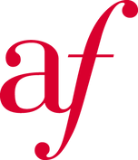 JEUDI
Dîner hôtel
Dîner hôtel
Dîner hôtel
Dîner hôtel

TRANSFERT GRENOBLE ITALIE
Cours FLE Esabac 9h-12h
Panier repas
Dîner hôtel
Dîner hôtel
Activité
Musée Dauphinois
14h - 16h
SOIR
APRÈS-MIDI
MIDI
MATIN
SOIR
VENDREDI SAMEDI

Cours FLE Esabac 9h-12h
Panier repas

Libre

Programme non contractuel

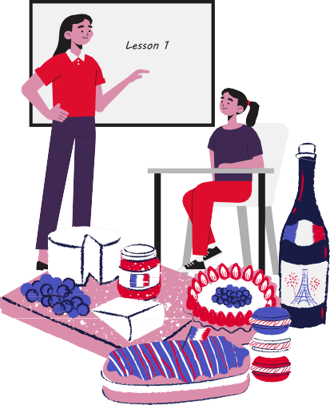
SEJOUR LINGUISTIQUE 2022
AOÛT

DEVIS PRIX EN EUROS ET TTC**

TRANSPORT

PAR VOS SOINS

COURS FLE
15 H

255 € / PP
LOGEMENT DEMI-PENSION
6 NUITS

410 € / PP

ACTIVITÉS
8 H

40 € / PP

PANIER REPAS DÉJEUNER
5 REPAS

60 € / PP

*PRIX APPLICABLE AVEC UN MINIMUM DE 10 PARTICIPANTS

PAR PARTICIPANT*
765 €
** TVA NON APPLICABLE - ART 26144 DU CODE DES IMPÔTS
OFFRE COMPRENANT LA GRATUITÉ POUR UN ACCOMPAGNATEUR : HÉBERGEMENT EN CHAMBRE INIDIVIDUELLE EN DEMI-PENSION ET PANIER REPAS

